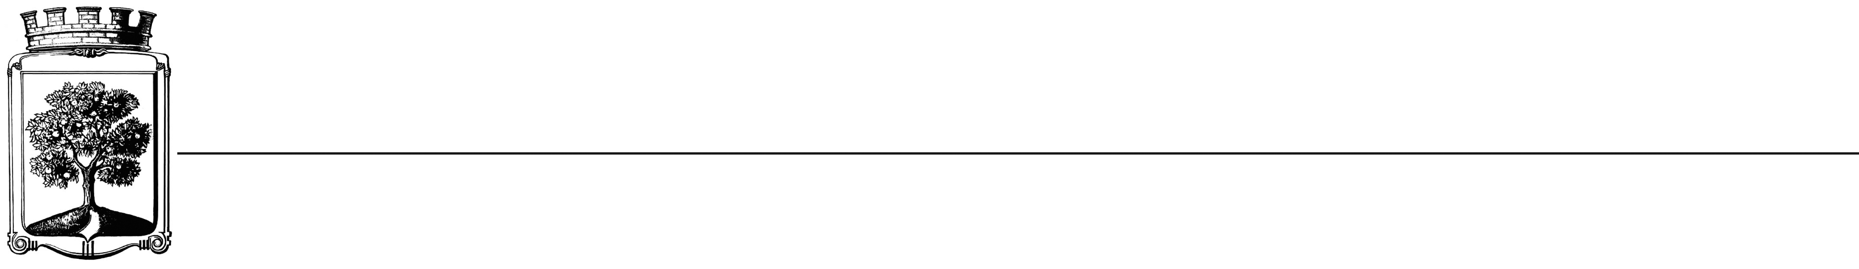

STATUTÁRNÍ MĚSTO JABLONEC NAD NISOU
MĚSTSKÁ POLICIE JABLONEC NAD NISOU
 

RÁMCOVÁ SMLOUVA NA ZAJIŠTĚNÍ SLUŽEB SD/2025/0895

Objednatel Dodavatel
Statutární město Jablonec nad Nisou Název firmy: Gerhard Horejsek a spol., s.r.o.
Mírové náměstí 19 adresa: Dlouhá 186/31, Litoměřice
PSČ 466 01 PSČ 412 01
IČO: 00262340 IČO: 00526282
DIČ: CZ00262340 DIČ: CZ00526282
číslo účtu: 121451/0100 kontaktní osoba: Jan Plašil
bankovní ústav: KB Jablonec nad Nisou tel.: +420 776 821 099
kontaktní osoba: Petr Horčička
tel.: + 420 483 357 435
e-mail: horcicka@mestojablonec.cz

I.
Předmět smlouvy:
Předmětem plnění je provádění údržby a servisu služebních vozidel Městské policie Jablonec nad Nisou dle požadavků objednatele.
II.
Termín plnění/dodání
Plnění od 8.8. 2025 do 31.12. 2025
III.
Cena a platební podmínky
- Cena bude stanovena v každém jednotlivém případu údržby nebo opravy dle skutečně provedené práce vč. nákladů po odsouhlasení objednatelem. Cena provedené jednotlivé údržby a servisu bude hrazena na základě dílčí faktury vystavené dodavatelem. Rámcová maximální cena běžného servisu nepřekročí 250 000,- Kč bez DPH, za rok.
- Mimořádné opravy se budou provádět dle aktuálních potřeb po předchozí telefonické dohodě na základě dílčích objednávek.
- Splatnost faktury (daňového dokladu) se stanovuje na 30 dnů ode dne doručení faktury objednateli.

IV.
Záruční doba
Dodavatel poskytuje objednateli záruku za kvalitu provedení služeb a to po dobu 24 měsíců nebo dle provozní normy výrobce náhradního dílu na náhradní díly a 6 měsíců na provedené práce.
V.
Závěrečná ustanovení
1) Vztahy dle této smlouvy se řídí zák. č. 89/2012 Sb., občanský zákoník.
2) Tuto smlouvu lze měnit či doplňovat pouze písemnými dodatky podepsanými oběma stranami.
3) Tato smlouva bude uveřejněna v souladu se zák. č. 340/2015 Sb., o registru smluv. Obě smluvní strany prohlašují, že skutečnosti uvedené v této smlouvě nejsou obchodním tajemstvím a lze je zveřejnit stanoveným způsobem bez omezení či zvláštních podmínek.

V Jablonci nad Nisou dne: V Jablonci nad Nisou dne:

Mgr. Bc. Michal Švarc Jan Plašil
za objednatele/kupujícího za dodavatele/prodávajícího
(příkazce operace)

Mgr. Josef Penz Za věcnou správnost:
za objednatele/kupujícího Bc. Tomáš Svačina

